Качество систем автоматического управления
- Для системы, представленной структурной схемой, убедиться в устойчивости, найти статическую, кинетическую ошибки, ошибку по ускорению и порядок астатизма по управлению:
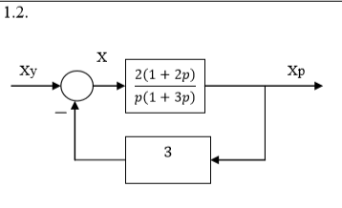

- Для системы, представленной структурной схемой, убедиться в устойчивости, найти статическую, кинетическую ошибки, ошибку по ускорению и порядок астатизма по возмущению:
